Глоссарий к лекции 15 (6)
Магнитное поле в веществе
А
Антиферромагнетик – вещество, в котором магнитные моменты соседних атомов спонтанно ориентируются противоположно друг другу (рис.).
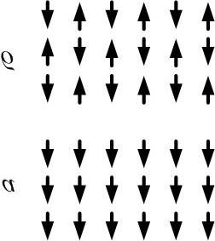

К такой ориентации приводит обменное взаимодействие (специфически квантовое взаимодействие – следствие принципа неразличимости тождественных частиц; см. ферромагнетик). Для антиферромагнетика обменная энергия отрицательна, и противоположная ориентация спинов соседних атомов оказывается энергетически выгодной. Для антиферромагнетиков характерно отсутствие намагниченности.

Г
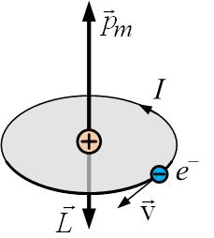
Гиромагнитное отношение g – коэффициент пропорциональности между магнитным моментом электрона p_{m} и его механическим моментом (моментом импульса) L: $g=\frac{p_{m}}{L}$. Величина орбитального гиромагнитного отношения равна $g_{l}=\frac{e}{2m_{e}}$, где е – модуль заряда электрона (элементарный заряд), m_{e} – его масса.
Если представить, что оба момента, магнитный ${\vec{p}}_{m}$ и механический $\vec{L}$, связаны с орбитальным движением электрона вокруг ядра (рис.), видно, что векторы направлены противоположно друг другу по оси орбиты по правилу буравчика; тогда можно записать: ${\vec{p}}_{m}=−\frac{e}{2m_{e}}\vec{L}=−g_{l}⋅\vec{L}$. Спиновое гиромагнитное отношение в 2 раза больше: ${\vec{p}}_{\text{ms}}=−\frac{e}{m_{e}}{\vec{L}}_{s}$, $g_{s}=\frac{e}{m_{e}}$ (см. магнитный момент, спин).
Гистерезис (в переводе – запаздывание). Намагниченность ферромагнетика зависит от предыстории намагничивания ферромагнетика: изменения намагниченности отстают от изменений внешнего поля (см. ферромагнетик).
Д
Диамагнетик. Диамагнетики во внешнем магнитном поле $\vec{H}$ намагничиваются противоположно полю: $\vec{J}↑↓\vec{H}$ ($\vec{J}$ – намагниченность). Магнитная восприимчивость диамагнетиков отрицательна: χ<0, магнитная проницаемость μ=χ+1<1. Диамагнетики – слабомагнитные вещества, так как значение χ мало: $\left|χ\right|≈{\text{10}}^{−4}÷{\text{10}}^{−6}$, а μ≈1. К диамагнетикам относятся вещества, магнитные моменты атомов которых равны нулю: ${\vec{p}}_{m}=0$. Диамагнетиками являются инертные газы, молекулярные водород и азот, цинк, медь, золото, серебро, вода и т.д. Диамагнетизмом обладают все вещества: и пара-, и ферромагнетики. Но в них диамагнитный эффект маскируется другими более сильными эффектами. Диамагнетики выталкиваются из сильного поля.
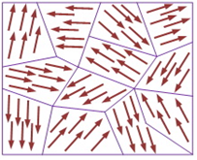
Домен. Домены – это области спонтанной намагниченности ферромагнетика. В каждом домене намагниченность достигла насыщения – все магнитные моменты частиц параллельны друг другу. Размеры домена порядка ~10⁻⁶ м.
В целом ферромагнетик может быть ненамагничен, так как ориентация намагниченностей соседних доменов случайна. Во внешнем поле происходит рост доменов, ориентированных по полю (рис.), намагниченность растёт, пока все домены не сориентируются, и намагниченность образца достигнет насыщения. Если внешнее поле убрать, намагниченности доменов остаются ориентированными – это остаточная намагниченность. (См. ферромагнетик).

З
Закон полного тока для магнитного поля в магнетике (теорема о циркуляции). Циркуляция вектора напряжённости магнитного поля по произвольному замкнутому контуру равна алгебраической сумме макротоков (токов проводимости), охваченных контуром:
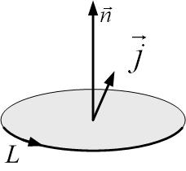
$\oint_{L}{\vec{H}d\vec{l}=\sum_{i}{I_{i}^{\text{макро}}}}$.
Если заданы не токи, а плотность тока, то
$\oint_{L}{\vec{H}d\vec{l}=\int_{S}{{\vec{j}}^{\text{макро}}d\vec{S}}}$.
Здесь интеграл берётся по любой поверхности, натянутой на контур L (рис.). Для индукции поля: $\oint_{L}{\vec{B}d\vec{l}={\text{μμ}}_{0}\sum_{i}{I_{i}^{\text{макро}}=μ_{0}\left(\sum_{i}{I_{i}^{\text{макро}}+\sum_{k}{I_{k}^{\text{микро}}}}\right)}}$.
К
Коэрцитивная сила H_{С} – напряжённость такого внешнего поля, направленного противоположно намагниченности, при которой индукция поля в магнетике становится равной нулю (см.рис).
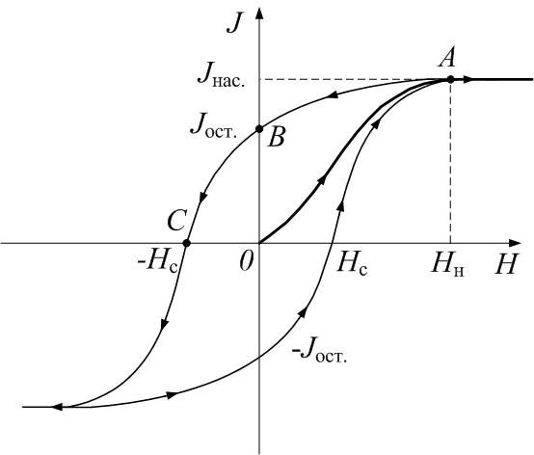
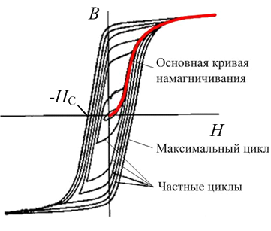
Коэрцитивное поле – см. коэрцитивная сила.

М
Магнетон Бора. Магнетон Бора равен $μ_{B}=\frac{eℏ}{2m_{e}}$. Здесь $ℏ=\frac{h}{2π}$ – постоянная Планка с чертой, е – модуль заряда электрона, m_{e} – его масса. Магнитные моменты электрона (орбитальный и спиновый) кратны магнетону Бора, например, спиновый магнитный момент равен $p_{\text{ms}}=g_{s}⋅L_{s}=\frac{e}{m_{e}}⋅\frac{ℏ}{2}\sqrt{3}≡\sqrt{3}⋅μ_{B}$. (см. спин, гиромагнитное отношение).
Магнитная восприимчивость χ – это коэффициент пропорциональности между намагниченностью вещества и напряжённостью магнитного поля: $\vec{J}=χ\vec{H}$. Для слабомагнитных веществ – диа- и парамагнетиков – магнитная восприимчивость очень мала: $\left|χ\right|≈{\text{10}}^{−4}÷{\text{10}}^{−6}$, так что их магнитная проницаемость почти не отличается от единицы: μ= χ+1≈1. У диамагнетиков χ<0, у парамагнетиков χ>0.
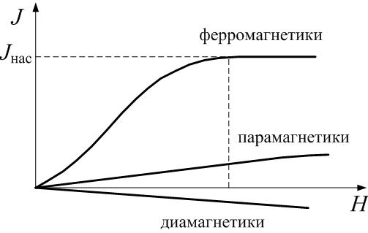
У ферромагнетиков χ>0 и очень велико: $χ≈{\text{10}}^{2}÷{\text{10}}^{5}≈μ$. Ферромагнетики – сильномагнитные вещества. Для ферромагнетиков характерна нелинейная зависимость намагниченности $\vec{J}$ от напряжённости магнитного поля $\vec{H}$, то есть магнитная восприимчивость не постоянна: χ≠const (рис.), и, кроме того, она зависит от предыстории намагничивания ферромагнетика (гистерезис).
Магнитная проницаемость вещества μ показывает, во сколько раз индукция $B$ магнитного поля в веществе больше, чем индукция B₀ (B₀=μ₀H) в вакууме: $μ=\frac{B}{μ_{0}H}=\frac{B}{B_{0}}$. Здесь μ₀=4π·10⁻⁷ Гн/м – магнитная постоянная. Магнитная проницаемость связана с магнитной восприимчивостью: μ=1+χ.
Магнитомягкие ферромагнетики. Ферромагнетики, у которых коэрцитивное поле (коэрцитивная сила) H_{С} не больше 100 А/м, считаются магнитомягкими. Их легко размагнитить, и петля гистерезиса у них узкая. Магнитомягкие ферромагнетики подходят для изготовления сердечников для электромагнитов, так как потери энергии на перемагничивание невелики.
Магнитожёсткие ферромагнетики. Ферромагнетики, у которых коэрцитивное поле (коэрцитивная сила) H_{С} больше 100 А/м, считаются магнитожёсткими. Петля гистерезиса у таких ферромагнетиков широкая, и на их перемагничивание требуется много энергии. У них большая остаточная намагниченность, поэтому такие ферромагнетики подходят для изготовления постоянных магнитов.
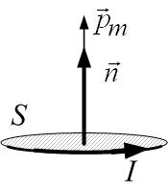
Магнитный момент ${\vec{p}}_{m}$ замкнутого витка с током I – это вектор, связанный с направлением тока правилом буравчика (рис.), равный ${\vec{p}}_{m}=I⋅S⋅\vec{n}$, где S – площадь витка, $\vec{n}$ – единичный вектор нормали к витку ($\left|\vec{n}\right|=1$). Если вплотную друг к другу намотано N витков, то магнитный момент такой катушки равен ${\vec{p}}_{m}=N⋅I⋅S⋅\vec{n}$. Магнитными моментами обладают также намагниченные тела: ${\vec{p}}_{m}=\vec{J}⋅V$, где $\vec{J}$ – вектор намагниченности, а также элементарные частицы. Соответствующая характеристика (неотъемлемое свойство частицы, наряду с массой и зарядом) называется «спин». Например, спин электрона равен $s=\frac{1}{2}$. Это значит, что собственный (спиновый) механический момент импульса электрона равен $L_{s}=ℏ\sqrt{s\left(s+1\right)}=ℏ\frac{\sqrt{3}}{2}$, а соответствующий магнитный спиновый момент ${\vec{p}}_{\text{ms}}=−\frac{e}{m_{e}}{\vec{L}}_{s}$. Здесь $ℏ=\frac{h}{2π}$ – постоянная Планка с чертой, е – модуль заряда электрона, m_{e} – его масса.

Макротоки – токи проводимости, текущие в проводниках и созданные направленным движением заряженных носителей тока (электронов, дырок, ионов).

Микротоки возникают в магнетике при его намагничивании. Термин «молекулярные токи», введённый Ампером для объяснения намагничивания вещества, не совсем правильный. Существование микротоков можно объяснить согласованным поведением магнитных моментов электронов вещества (орбитальных ${\vec{p}}_{\text{ml}}$ и собственных, спиновых ${\vec{p}}_{\text{ms}}$, – см.лекцию 15).
Н
Намагниченность $\vec{J}$ – суммарный магнитный момент единицы объёма вещества: $\vec{J}=\frac{\sum_{i}{{\vec{p}}_{\text{mi}}}}{ΔV}$, где ${\vec{p}}_{\text{mi}}$ – магнитный момент i-того атома (молекулы); суммирование идёт по всем частицам в объёме $ΔV$. Намагниченность для большинства магнетиков пропорциональна напряжённости внешнего магнитного поля: $\vec{J}=χ\vec{H}$, где χ – магнитная восприимчивость вещества.
Напряжённость магнитного поля $\vec{H}$– это вспомогательная характеристика магнитного поля, описывающая только поле макротоков (токов проводимости), в отличие от индукции $\vec{B}$ магнитного поля. При внесении вещества (магнетика) в магнитное поле в веществе возникают микротоки (термин Ампера – «молекулярные токи» не совсем правилен). Микротоки вещества сами создают дополнительную индукцию, так что индукция $\vec{B}$ складывается из двух векторов: индукции внешнего поля, созданного токами проводимости, и индукции поля, созданного микротоками вещества. Связь между индукцией и напряжённостью для неферромагнитной среды в простейшем случае можно записать так: $\vec{B}={\text{μμ}}_{0}\vec{H}$. Если намагниченность $\vec{J}$ непараллельна напряжённости поля $\vec{H}$, то необходимо пользоваться более общей формулой: $\vec{B}=μ_{0}\vec{H}+μ_{0}\vec{J}$. Здесь μ₀=4π·10⁻⁷Гн/м – магнитная постоянная, μ – магнитная проницаемость вещества.
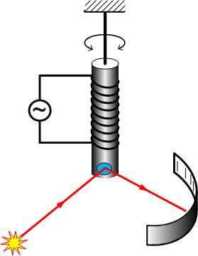
О
Опыт де Гааза. Идея опыта была предложена Эйнштейном и осуществлена им же совместно с де Гаазом. Опыт показал, что при намагничивании магнетика он начинает вращаться (рис.). Это происходит потому, что механический L и магнитный p_{m} моменты связаны между собой: $g=\frac{p_{m}}{L}$. Гиромагнитное отношение g, измеренное в опытах, оказалось равным $g_{s}=\frac{e}{m_{e}}$, то есть магнетизм железа, использованного в опытах, обусловлен не орбитальным движением электронов, а их спином.
П
Парамагнетик – вещество, намагничивающееся параллельно внешнему полю: $\vec{J}↑↑\vec{H}$, магнитная восприимчивость положительна: χ>0. Парамагнетики – слабомагнитные вещества: χ<<1. Их магнитная проницаемость μ=χ+1>1 и мало отличается от единицы вследствие малости χ: μ≈1.
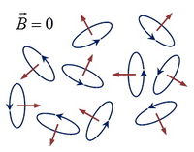
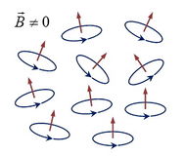
К парамагнетикам относятся вещества, магнитные моменты атомов (молекул, ионов) которых отличны от нуля: ${\vec{p}}_{m}≠0$. Примеры: металлы Al, Li, Na, K, некоторые газы – О₂, NO. В отсутствие внешнего поля ориентация атомов хаотична (рис.), и вещество в целом не имеет магнитного момента (не намагничено). Во внешнем магнитном поле магнитные моменты атомов ориентируются по полю, так как на них действует вращающий момент силы: $\vec{M}=\left[{\vec{p}}_{m}×\vec{B}\right]$. Вещество в целом приобретает магнитный момент, направленный параллельно внешнему полю. Полной ориентации магнитных моментов мешает тепловое движение, и намагниченность оказывается обратно пропорциональной температуре: $χ=\frac{C}{T}$. Парамагнетики втягиваются в сильное поле.
Петля гистерезиса – см. гистерезис, ферромагнетик.

С
Спин. Спин – одно из характерных свойств элементарных частиц. Спин определяет собственный (спиновый) механический момент импульса частицы и связанный с ним магнитный момент (см. гиромагнитное отношение). Спин имеют многие элементарные частицы. Например, спин электрона равен $s=\frac{1}{2}$. Это значит, что собственный (спиновый) механический момент импульса электрона равен $L_{s}=ℏ\sqrt{s\left(s+1\right)}=ℏ\frac{\sqrt{3}}{2}$, а соответствующий магнитный спиновый момент ${\vec{p}}_{\text{ms}}=−\frac{e}{m_{e}}{\vec{L}}_{s}$. Здесь $ℏ=\frac{h}{2π}$ – постоянная Планка с чертой, е – модуль заряда электрона, m_{e} – его масса. Спин – квантовый релятивистский эффект. Классического аналога нет и быть не может. Если представить, что спин связан с вращением частицы вокруг своей оси, то получится, что скорость вращения на «поверхности» частицы во много раз больше скорости света. Любая попытка «представить» такое вращение ведёт к противоречиям. Спин – неотъемлемое свойство частицы, наряду с массой и зарядом.
Т
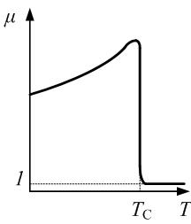
Температура Кюри (точка Кюри) – температура фазового перехода ферромагнетик-парамагнетик. При нагревании выше температуры Кюри T_{C} тепловое движение разрушает доменную структуру, обеспечивающую магнитные свойства ферромагнетика (см. домен), поэтому при T>T_{C} ферромагнетик теряет свои свойства и превращается в парамагнетик. На рис. дана зависимость магнитной проницаемости ферромагнетика от температуры.
Точка Кюри – см. температура Кюри.
У
Условия для магнитного поля на границе раздела двух изотропных сред.
1) Нормальная составляющая индукции непрерывна на границе магнетиков: B_{2n}=B_{1n}; касательная составляющая индукции на границе магнетиков испытывает разрыв: $\frac{B_{1τ}}{B_{2τ}}=\frac{μ_{1}}{μ_{2}}$ (рис.).
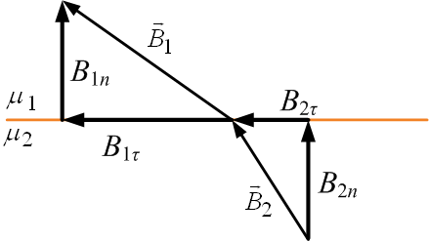
2) Нормальная составляющая напряжённости на границе магнетиков испытывает разрыв: $\frac{H_{1n}}{H_{2n}}=\frac{μ_{2}}{μ_{1}}$, касательная составляющая напряжённости непрерывна: H_{2τ}= H_{1τ} (рис.).
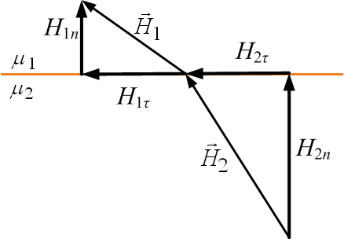
Линии индукции на границе испытывают преломление.
Ф
Ферромагнетик. К ферромагнетикам относятся некоторые металлы и их сплавы: железо, никель, кобальт и др. Они намагничиваются параллельно внешнему полю: χ>0; $\vec{J}↑↑\vec{H}$. Это – сильномагнитные вещества: магнитная восприимчивость очень велика:$χ≈μ≈{\text{10}}^{2}÷{\text{10}}^{5}$. Для ферромагнетиков характерна нелинейная зависимость $\vec{J}$ от $\vec{H}$, то есть магнитная восприимчивость не постоянна: χ≠const (рис.).
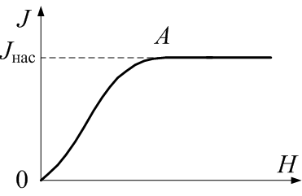

Ферромагнетизм можно объяснить только с квантовой точки зрения; объяснение в рамках классической модели невозможно. В результате обменного взаимодействия (специфически квантовое взаимодействие; следствие принципа неразличимости тождественных частиц) возникают силы, которые вынуждают спиновые магнитные моменты электронов ориентироваться параллельно друг другу:
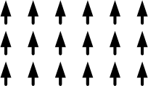
Это приводит к возникновению областей спонтанного намагничивания в кристалле ферромагнетика – доменов:
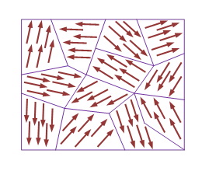

Во внешнем поле происходит рост доменов, ориентированных по полю. Когда все домены сориентируются, намагниченность образца достигнет насыщения.
Если внешнее поле убрать, намагниченности доменов остаются ориентированными – это остаточная намагниченность. Намагниченность ферромагнетика зависит от предыстории намагничивания ферромагнетика (гистерезис). На рис. изображена зависимость J=f(H) – это петля гистерезиса.

